Возрастные особенности
музыкального развития ребёнка
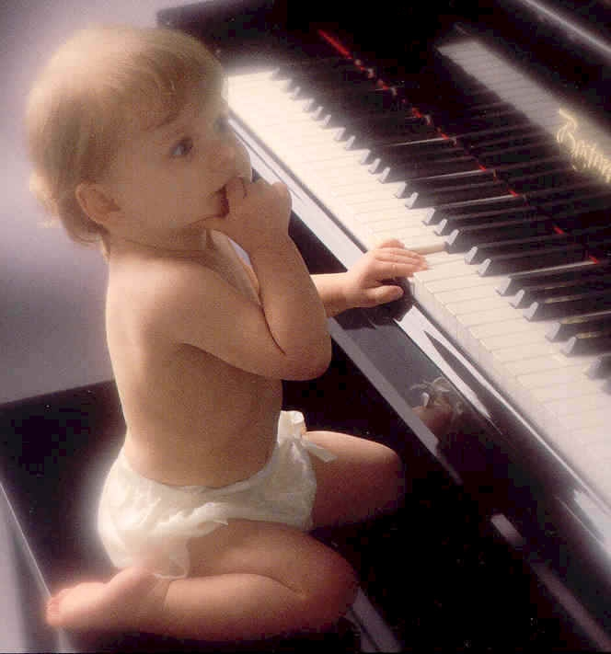
Консультация для родителей

Подготовила и провела
музыкальный руководитель
Богатова Татьяна Владимирова
Возрастные особенности
музыкального развития ребёнка.

Влияние музыки в развитии творческой деятельности детей очень велико. Музыка, как и любое другое искусство, способна воздействовать на всестороннее развитие ребёнка, побуждать к нравственно – эстетическим переживаниям, вести к преобразованию окружающего, к активному мышлению.
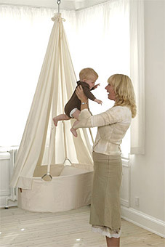
Дошкольное детство – пора наиболее оптимального приобщения ребёнка к миру прекрасного. Способности ребёнка развиваются в процессе активной музыкальной деятельности. Правильно организовать и направить её с самого раннего детства, учитывая изменения возрастных ступеней – задача педагога. В противном случае иногда наблюдается отставание в развитии. Наиболее существенными особенностями музыкального развития являются:

- Слуховое ощущение;

- Музыкальный слух;

- Качество и уровень эмоциональной отзывчивости на музыку различного характера;

- Простейшие навыки, действия в певческом и музыкально – ритмическом исполнительстве;

Отметим общие тенденции возрастного развития…
Первый год жизни.

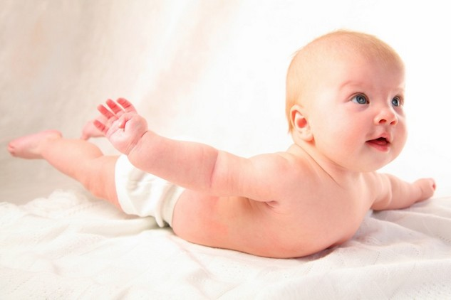
Психологи отмечают, что у детей рано появляется слуховая чувствительность. По данным А. А. Люблинской, у малыша на 10 – 12 день возникают реакции на звуки. На втором месяце ребёнок прекращает двигаться и затихает, прислушиваясь к голосу, к звучанию скрипки. В 4 – 5 месяцев отмечается у детей склонность к некоторой дифференциации музыкальных звуков: ребёнок начинает реагировать на источник, откуда раздаются раздаются звуки, прислушиваться к интонации певческого голоса. С первых месяцев, нормально развивающийся ребёнок, отвечает на характер музыки, так называемым комплексом оживления, радуется или успокаивается. К концу первого года жизни малыш, слушая пение взрослого, подстраивается к его интонации гулением, лепетом. Проявления эмоциональной отзывчивости на музыку, развитие слуховых ощущений позволяют осуществлять музыкальное воспитание с самого раннего возраста.
Второй год жизни.

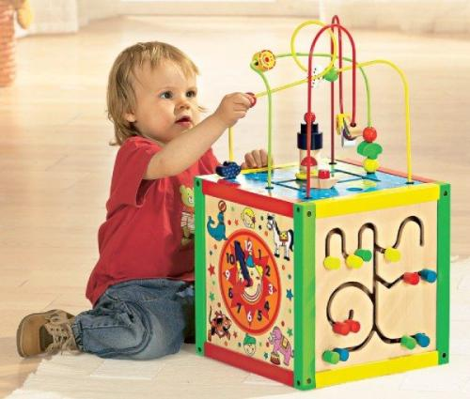

При восприятии музыки, дети второго года жизни проявляют ярко контрастные эмоции: весёлое оживление или спокойное настроение. Слуховые ощущения более дифференцированы: ребёнок различает низкий и высокий звуки, громкое и тихое звучание и даже тембровую окраску. Рождаются первые, сознательно воспроизводимые певческие интонации; подпевая взрослому, ребёнок повторяет за ним окончания музыкальных фраз песни. Малыш в этом возрасте овладевает простейшими движениями: хлопает в ладоши, притопывает ножкой, кружится под звуки музыки.

Третий и четвёртый год жизни.
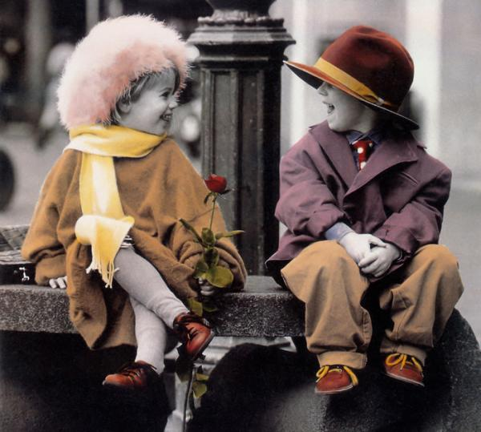
У детей этого возраста повышается чувствительность, возможность более точного различения свойств предметов и явлений, в том числе и музыкальных . Отмечаются также индивидуальные различия в слуховой чувствительности. Например, некоторые малыши могут точно воспроизвести несложную мелодию. Этот период развития характеризуется стремлением к самостоятельности. Происходит переход от ситуативной речи к связной, от наглядно – действенного мышления к наглядно – образному, заметно укрепляется мышечно – двигательный аппарат. У ребёнка появляется желание заниматься музыкой, активно действовать. К 4 годам дети могут самостоятельно, при незначительной помощи взрослого, спеть маленькую песенку, они владеют многими движениями, которые позволяют в известной степени, самостоятельно плясать и играть.
Пятый год жизни
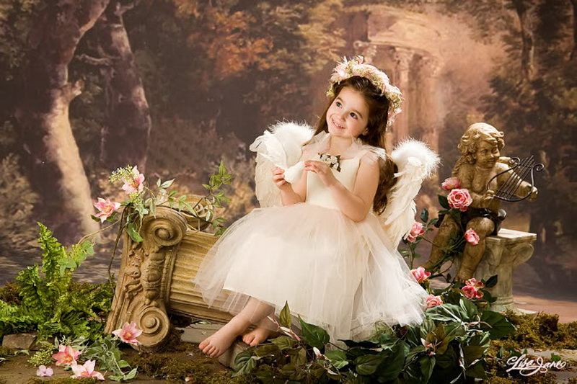
Этот год жизни ребёнка характеризуется активной любознательностью. Настаёт период вопросов: «Почему?», «Отчего?». Ребёнок начинает осмысливать связь между явлениями и событиями, может сделать простейшие обобщения. Дети в этом возрасте наблюдательны, способны определить: музыка весёлая, радостная, спокойная; звуки высокие, низкие, громкие, тихие; в пьесе части (одна быстрая, а другая медленная), на каком инструменте играют мелодию (рояль, скрипка, баян). Ребёнку понятны требования: как надо спеть песню, как двигаться в спокойном хороводе и как в подвижной пляске. Голос в этом возрасте приобретает звонкость и подвижность. Певческие интонации становятся более устойчивыми, но требуют постоянной поддержки взрослого. Налаживается вокально – слуховая координация. Идёт освоение основных видов движения – ходьбы, бега, прыжков – это даёт возможность детям шире использовать их в играх и танцах. Одни стремятся по – своему исполнить роль, другие проявляют интерес только к одному виду деятельности, в зависимости от индивидуальных склонностей и способностей каждого.
Шестой и седьмой год жизни

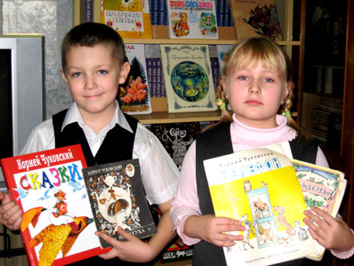
Этот период подготовки ребят к школе. На основе полученных знаний и впечатлений о музыке, дети могут не только ответить на вопрос, но и самостоятельно охарактеризовать музыкальное произведение, разобраться в его выразительных средствах, почувствовать разнообразные оттенки настроения, переданные музыкой. Дети способны в этом возрасте к целостному восприятию музыкального образа, что очень важно и для воспитания эстетического отношения к окружающему. Ребёнок может выразить наиболее яркие средства музыкального языка, и, учитывая их, действовать, в соответствии с определённым образом , при слушании музыки, исполнении песен и танцевальных движений. Это способствует музыкально – слуховому развитию, усвоению необходимых навыков для подготовки к пению по нотам. У детей 6 -7 лет ещё более укрепляется голосовой аппарат, расширяется и выравнивается диапазон, появляется напевность, звонкость.Песни, пляски, игры исполняются самостоятельно, выразительно и творчески. Индивидуальные музыкальные интересы и способности проявляются ярче. Музыкальное развитие – это результат формирования ребёнка в процессе активной музыкальной деятельности. Определённое значение имеют индивидуальные особенности каждого ребёнка.
Развитие происходит:
- В области эмоций от импульсивных откликов на простейшие музыкальные явления к более выраженным и разнообразным эмоциональным реакциям;
- В области ощущения, восприятия и слуха от отдельных различений музыкальных звуков к целостному, осознанному и активному восприятию музыки, к дифференцированию высоты звука, ритма, тембра, динамики;
- В области проявления отношений от неустойчивого увлечения к более устойчивым интересам, потребностям, к первым проявлениям музыкального вкуса;
- В области исполнительской деятельности от действий по показу, подражанию к самостоятельным выразительным и творческим проявлениям в пении и музыкально – ритмическом движении.
- Музыкальное воспитание – это целенаправленное формирование личности ребёнка путём воздействия музыкального искусства - формирование интересов, потребностей, способностей, эстетического отношения к музыке. Определённое значение имеют индивидуальные особенности каждого ребёнка.
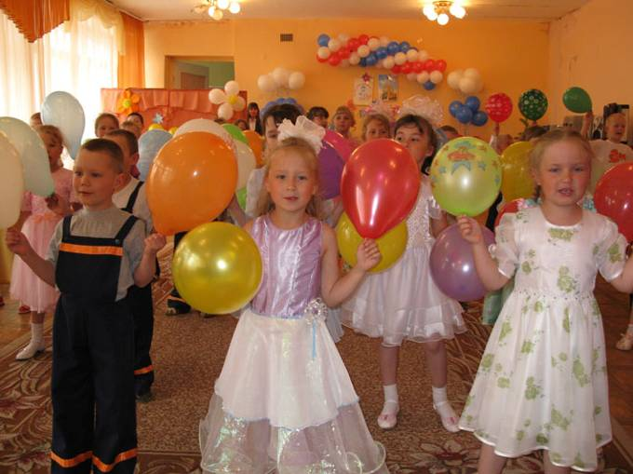
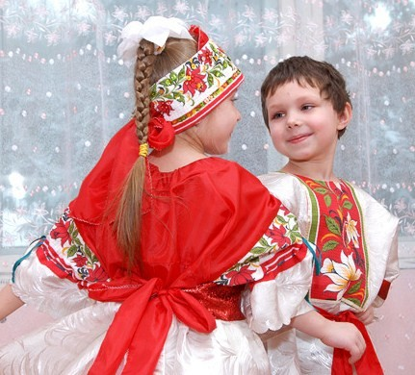
Музыкальное воспитание и развитие требуют правильной организации и целенаправленного обучения, поэтому мы ставим перед собой задачи музыкального воспитания в детском саду, которые подчинены общей цели всестороннего и гармонического воспитания личности ребёнка и строятся с учётом своеобразия музыкального искусства и возрастных особенностей дошкольников. Задачи музыкального воспитания:
- Воспитывать интерес к музыке. Эта задача решается путём развития музыкальной восприимчивости, музыкального слуха, которые помогают острее почувствовать и осмыслить содержание услышанных произведений;
- Обогащать музыкальные впечатления детей, знакомя их с разнообразными музыкальными произведениями;
- Знакомить детей с элементарными музыкальными понятиями, обучать простейшим практическим навыкам во всех видах музыкальной деятельности, искренности и выразительности исполнения музыкальных произведений;
- Развивать эмоциональную отзывчивость, сенсорные способности и ладо – высотный слух, чувство ритма, формировать певческий голос и выразительность движений;
- Содействовать возникновению и первоначальному проявлению музыкального вкуса на основе полученных впечатлений и представлений о музыке, сначала формируя избирательное, а затем оценочное отношение к музыкальным произведениям;

- Развивать творческую активность во всех доступных детям видах музыкальной деятельности: передаче характерных образов в играх и хороводах, использовании выученных танцевальных движений в новых самостоятельно найденных сочетаниях, импровизации маленьких песен и попевок.

- Формировать самостоятельность, инициативу и стремление применять выученный репертуар в повседневной жизни, музицировать, петь и танцевать.

Очень важно в процессе музыкального воспитания учитывать особенности и интересы каждого ребёнка. Необходимо помнить об индивидуально – дифференцированном подходе, который помогает осуществлять контроль за индивидуальным развитием детей, отмечать те сдвиги, которые произошли в их развитии и воспитании.

